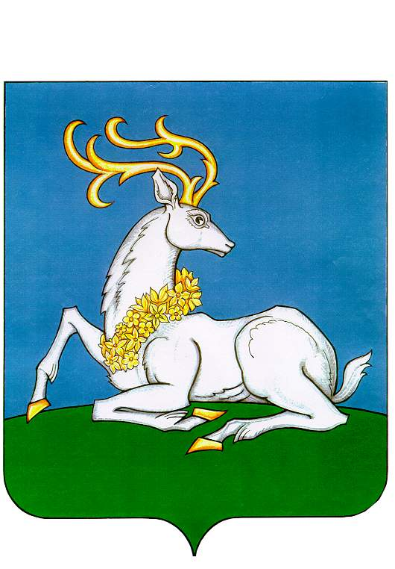
АДМИНИСТРАЦИЯ
ОДИНЦОВСКОГО ГОРОДСКОГО ОКРУГА
МОСКОВСКОЙ ОБЛАСТИ
ПОСТАНОВЛЕНИЕ
22.07.2026 | № | 4073

г. Одинцово
О внесении изменения в постановление Администрации Одинцовского городского округа Московской области от 26.10.2023 № 7296

В соответствии с Федеральными законами от 06.10.2003 № 131- ФЗ «Об общих принципах организации местного самоуправления в Российской Федерации», от 29.12.2012 № 273-ФЗ «Об образовании в Российской Федерации», руководствуясь Порядком взимания и расходования, условий предоставления льгот по плате, взимаемой с родителей (законных представителей) за присмотр и уход за детьми в муниципальных образовательных учреждениях, осуществляющих образовательную деятельность по реализации образовательных программ дошкольного образования, расположенных на территории Одинцовского городского округа, утвержденным постановлением Администрации Одинцовского городского округа Московской области от 13.12.2021 № 4543 (в редакции постановления Администрации Одинцовского городского округа Московской области от 29.05.2026 № 3032), в целях обеспечения доступности дошкольного образования на территории Одинцовского городского округа Московской области,

ПОСТАНОВЛЯЮ:

1. Внести в постановление Администрации Одинцовского городского округа Московской области от 26.10.2023 № 7296 «О плате, взимаемой с родителей (законных представителей) за присмотр и уход за детьми, осваивающими образовательные программы дошкольного образования в муниципальных образовательных учреждениях Одинцовского городского округа Московской области» (в редакции постановления Администрации Одинцовского городского округа Московской области от 26.05.2026 № 2944) следующее изменение:
пункт 3 изложить в новой редакции:
«3. Установить льготы по снижению родительской платы, установленной пунктом 1 настоящего постановления, на 50 процентов для родителей (законных представителей):
имеющим трех и более несовершеннолетних детей, постоянно зарегистрированных на территории Московской области, в том числе родителей, имеющим трех и более детей, из которых один или несколько достигли совершеннолетия, при условии, что совершеннолетние дети обучаются в образовательных организациях всех типов по очной форме обучения и не достигли 23 лет;
имеющих детей, посещающих муниципальные образовательные учреждения, осуществляющие дошкольное образование, при условии, что указанные родители состоят в трудовых отношениях с муниципальным образовательным учреждением согласно штатному расписанию и непосредственно работают в дошкольном отделении муниципального образовательного учреждения;
имеющим детей с ограниченными возможностями здоровья, нуждающихся в обеспечении специальными условиями.».
2. Опубликовать настоящее постановление в официальном средстве массовой информации Одинцовского городского округа Московской области и разместить на официальном сайте Одинцовского городского округа Московской области в информационно-телекоммуникационной сети «Интернет».
3. Настоящее постановление вступает в силу с 01.09.2026.

Глава Одинцовского городского округа А.Р. Иванов

